**QR–алгоритм решения проблемы собственных значений**

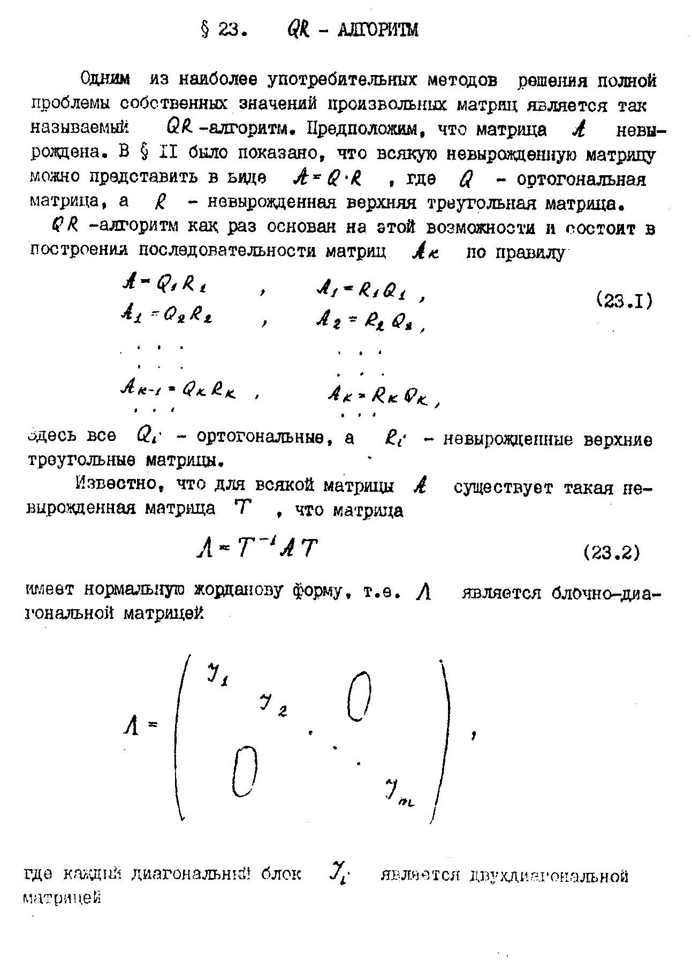

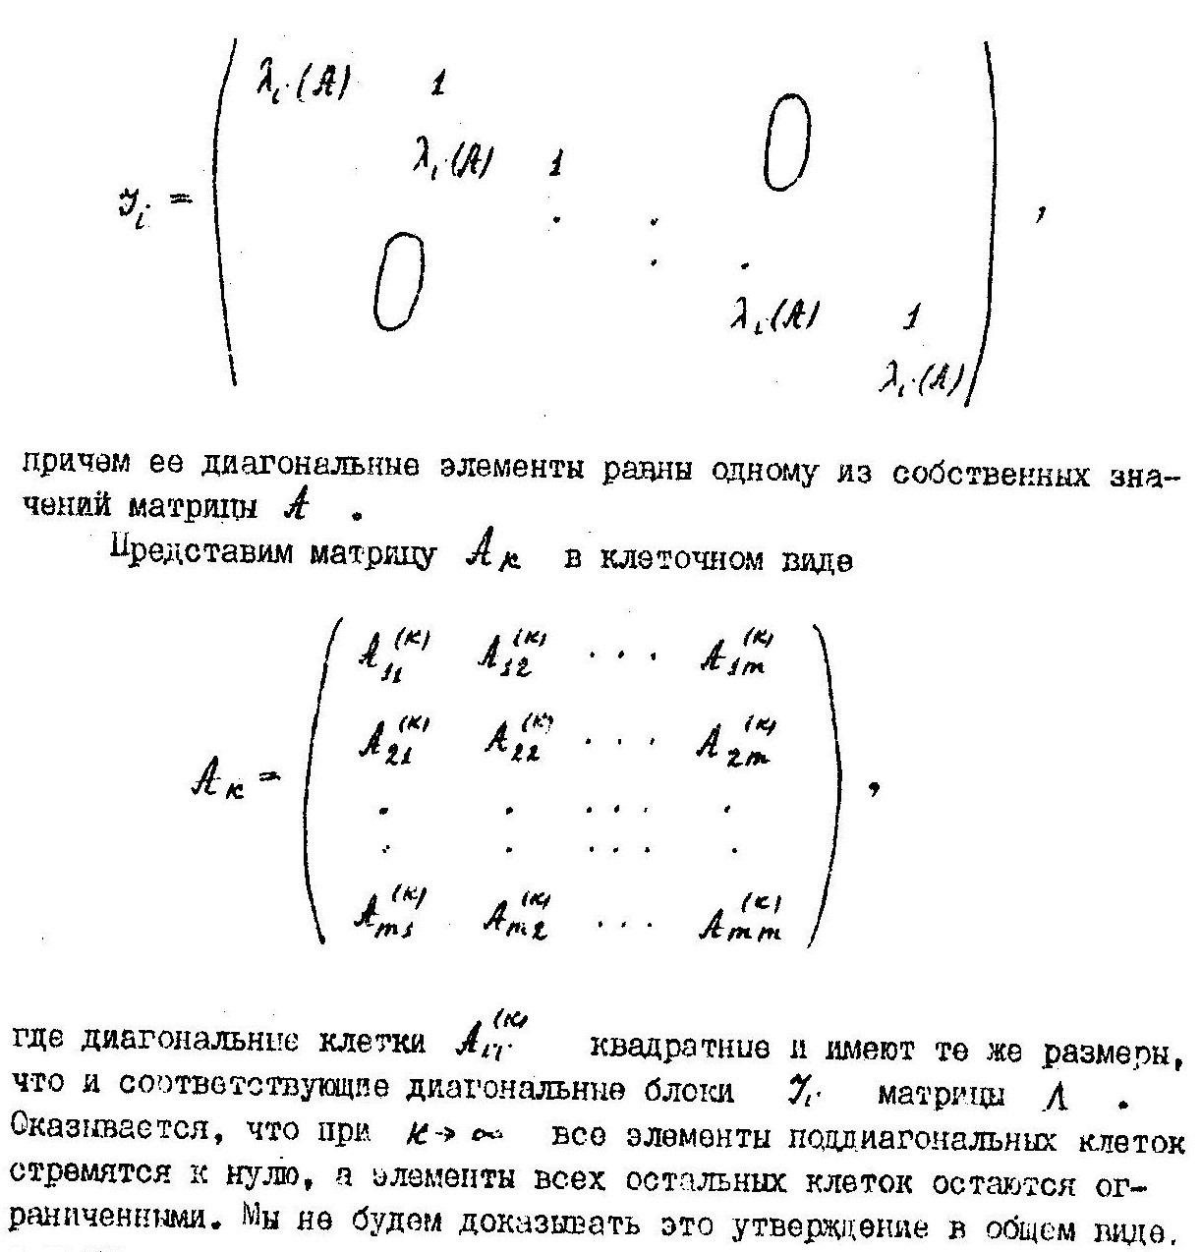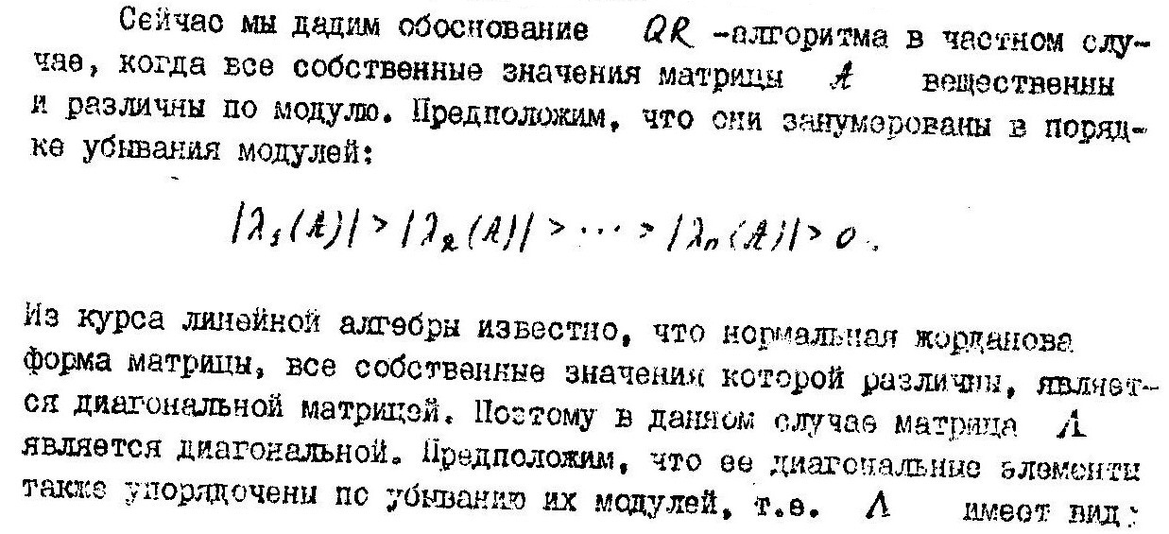

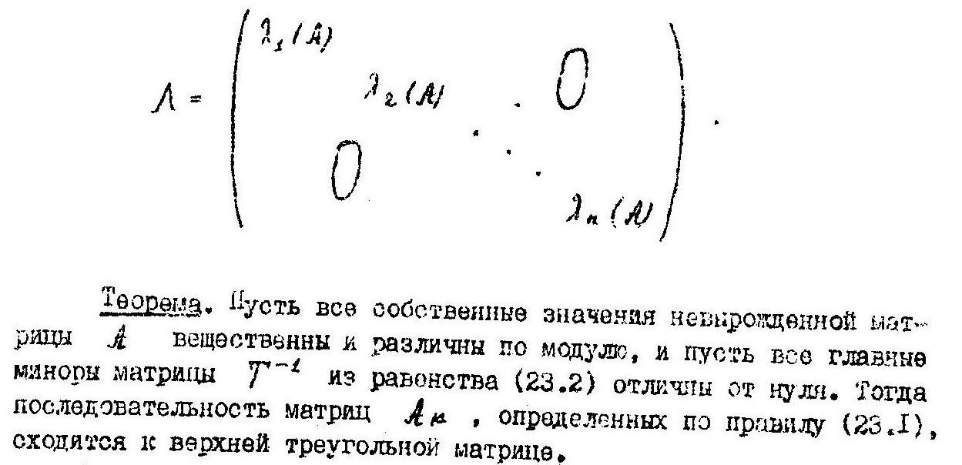(Без доказательства).

Матрицы вида

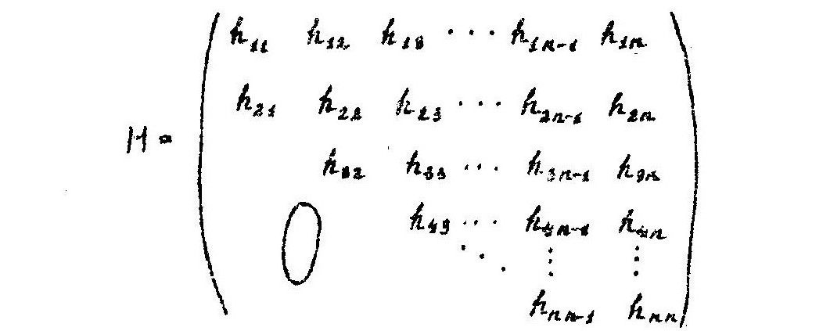

называются верхними почти треугольными или верхними матрицами Хессенберга. Всякую квадратную матрицу можно привести к подобной ей верхней форме Хессенберга.

QR - алгоритм применяют, как правило, к матрице, предварительно приведенной к верхней форме Хессенберга. Связано это, прежде всего, с необходимостью многократного вычисления QR – разложений матриц в   
QR – алгоритме. Но QR – разложение матрицы Хессенберга осуществляется за *O(n2)* арифметических действий, а QR – разложение полной матрицы требует выполнения *O(n3)* действий. Ясно, что это преимущество нельзя было бы использовать, если бы промежуточные матрицы *Ak* в QR – алгоритме теряли форму Хессенберга. К счастью этого не происходит, форма Хессенберга инвариантна по отношению к преобразованиям QR – алгоритма.